1、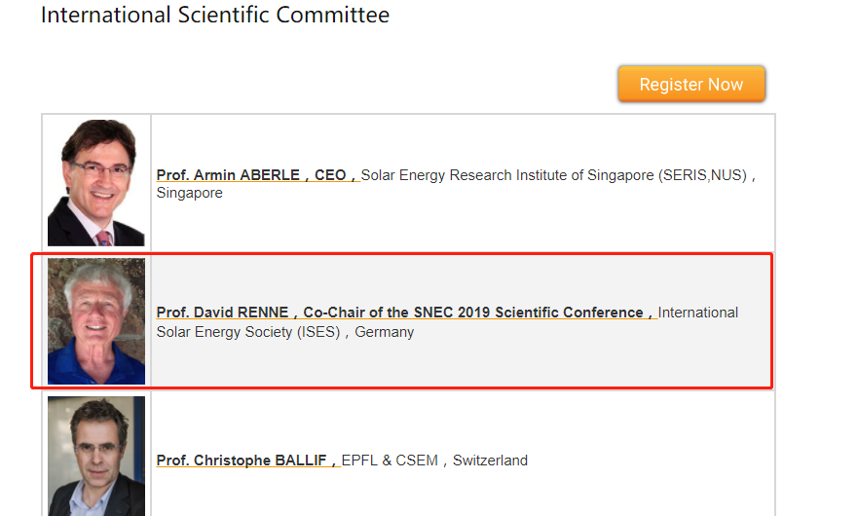
这一排删掉
2、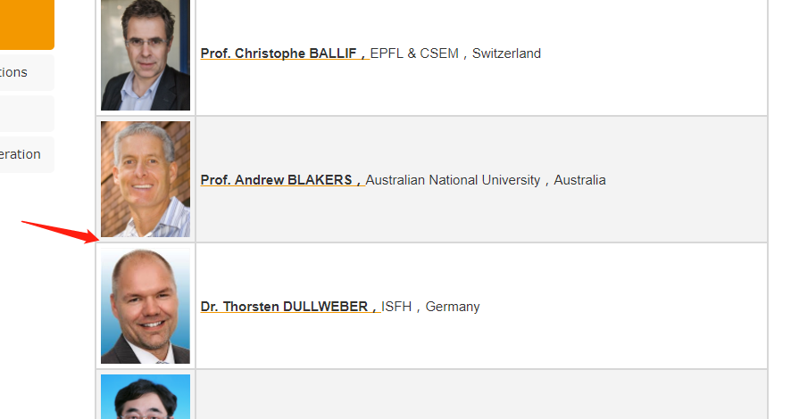
这里加一个，照片和简介如下
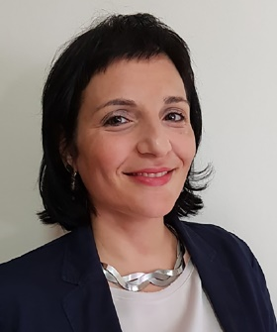
Dr. Annalisa BRUNO，Nanyang Technological University (ERI@N)，Singapore
Annalisa Bruno 博士，南洋理工大学能源研究所，新加坡
3、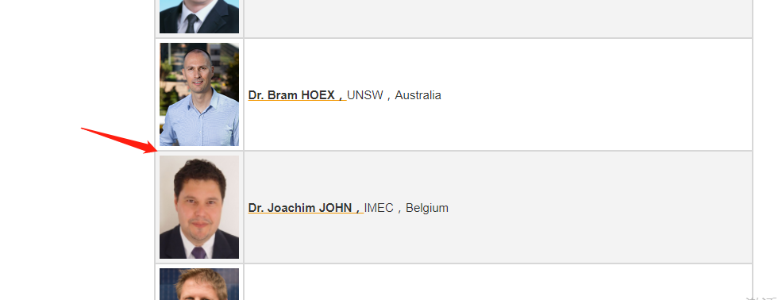
这里加一个
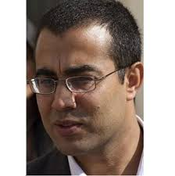
Dr. Anis JOUINI，CEA/INES R&D，France
Anis JOUINI 博士，国家太阳能研究所，法国
4、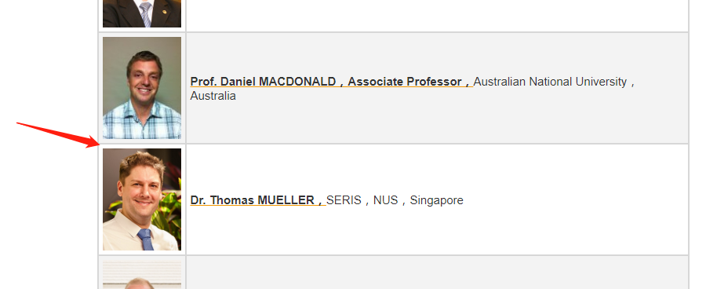
这里加一个
Dr. Christos MONOKROUSSOS，TÜV Rheinland (Shanghai) Co., Ltd.， China
Christos MONOKROUSSOS 博士，TÜV中国，中国

5、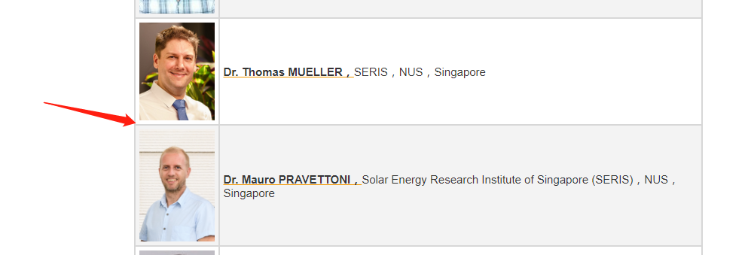
这里加一个
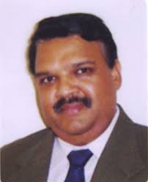
Assoc Prof. Sanjib Kumar PANDA，Department of Electrical & Computer Engineering，NUS，Singapore
Sanjib Kumar PANDA 副教授，新加坡国立大学，新加坡
6、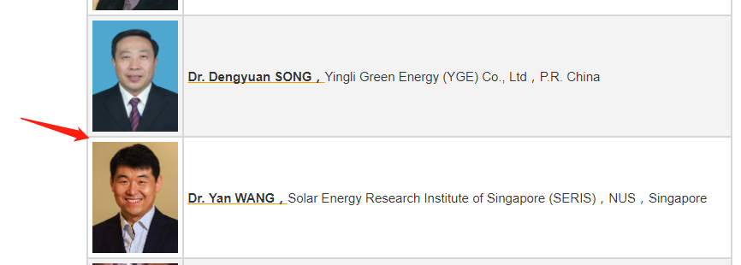
这里加一个
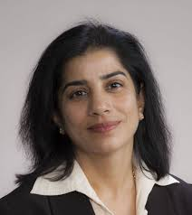
Prof. Dipti SRINIVASAN，Department of Electrical & Computer Engineering，NUS，Singapore
Dipti SRINIVASAN 教授，新加坡国立大学，新加坡
7、
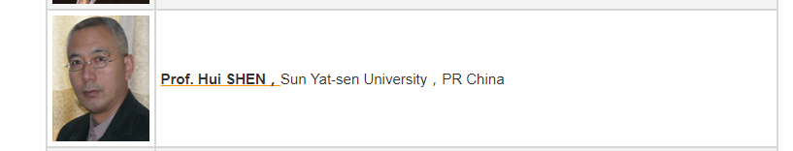
这个删掉

